Керамика, тонкие пленки и гетероструктуры на основе твердых растворов хромита меди(I)
Йылмазер Б.¹, Корсаков И.Е.^{1,2}
Студент, 2 курс магистратуры
¹ Московский государственный университет имени М.В. Ломоносова
факультет наук о материалах, Москва, Россия
² Московский государственный университет имени М.В. Ломоносова
химический факультет, Москва, Россия
E-mail: burak.ylmzr@yandex.com
Прозрачный проводящий оксид p-типа в структуре делафоссита CuCrO₂, содержащий медь в состоянии +1, легированный магнием для увеличения носителей заряда, синтезирован в виде керамики и пленок. Покрытия наностолбики ZnO сначала осаждаются зародышевыми слоями и синтезируются с гидротермальном синтезам для построения гетероструктур с тонкими пленками CuCrO₂.
Керамические твердые растворы получают с реагентами Cu₂O, Cr₂O₃ и MgO. Таблетки спекают при 1150°С на воздухе и закаливают жидким азотом. Измерив сопротивление при охлаждении до 20 К и нагреве до комнатной, керамика демонстрирует полупроводниковый тип проводимости. Импеданса керамика действует как идеальный конденсатор. Пленки получили методом MOCVD из Cu(Thd)₂, Cr(Thd)₃ и Mg(Thd)₂. Давление воздуха с Ar и O₂ поддерживали на 10 мбар в течение 30 мин. при 600 ºC, получалась слегка непрозрачная тонкая пленка. После рентгенофазового анализа видно, что получен однофазный твердый раствор.
А) | 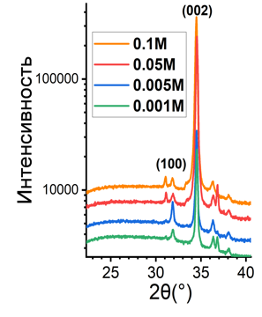 | Б) | 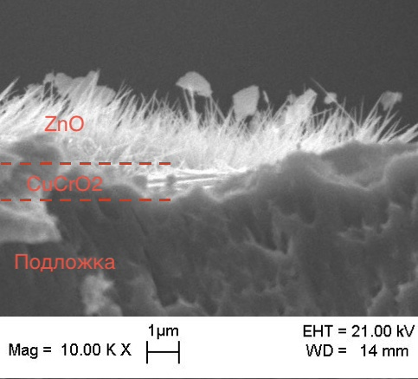
Рис. 1. А) РФА покрытий с зародышевыми слоями с различной концентрацией зародышевого слоя Б) РЕМ гетероструктуры ZnO/CuCrO₂ на металлической подложке
Зародышевым слоем с помощью аэрозольного генератора, где капли ацетата цинка покрываются, повторяя процесс до отжига чтобы вызвать термолиз ZnO. Для синтеза к 0,1 М раствору ацетата цинка добавляют 3% этилендиамина и проводят синтез. РФА и РЕМ показывают рост вдоль (002) (рис. 1A и 1B), на который влияет концентрация раствора зародышевого слоя.
Гетероструктура ZnO/CuCrO₂ получена путем напыления тонкой пленки CuCrO₂ на металлическую подложку методом MOCVD, затем на тонкую пленку CuCrO₂ напыляется зародышевой слой ZnO, после чего проводится гидротермальный синтез чтобы получить наностольбики ZnO. Изображение РЭМ гетероструктуры со стороны можно увидеть на рис. 1B.

